SJTU公司
立项建议书

项目名称：边走边拍APP
项目组：
学号 | 姓名 | 手机 | 电子邮箱
515030910386 | 李夕白 | 18202193550 | 1803716662@qq.com
515030910161 | 胡泽宇 | 18930662285 | 923704879@qq.com
515030910387 | 王嘉彬 | 15900895246 | 916202103@qq.com
515030910398 | 简子维 | 15821927367 | 763310789@qq.com

20 17 年6 月
- 项目的必要性

随着智能手机和互联网技术的迅速发展，人们的生活已经被一张“信息网”覆盖。拍照和分享已成为我们生活中的一部分，出门在外，人们可以随时通过移动设备定位自己的位置，分享并获取周边信息，还可以与附近的人交流互动。“边走边拍”就是在这个背景下设计的手机应用app，它能让用户能用手机在步行、骑车、驾车、登山和旅游过程中，拍下身边的照片，在地图上沿路展示，进行分享。
近年来，携程、同程等旅游app发展迅猛，并取得了巨大成功。这些app成功的秘诀就在于，利用新兴的移动设备技术，改变了传统出游的规划、实行方式，为人们带来了便捷。同理，边走边拍app也改变了使用者出游时获取、分享信息的方式。使用者分享路线、风景、攻略的时间从旅游后变成了旅游中，其他人获取这些信息的时间从旅游前变成了旅游时。这种改变能够让使用者分享以前无法分享的出游体验，也可以让用户获得许多珍贵、详细的第一手信息。

- 项目目标和特性
边走边拍APP为用户提供了一个多维度信息的分享平台。在出游途中，用户可以随时随地将自己的所见拍摄成照片，并分享到网络平台。其他用户可以对这些照片进行浏览和评论，一同分享喜悦，增加见闻。此外，APP可以定位用户当前的位置，然后搜索其他用户在附近拍摄过的照片，并把这些照片在地图上标识出来。
本项目预计实现的特性有：
拍摄照片； 高
编辑照片； 低
照片分享（以在地图上标注的形式）； 高
设置路线、分享路线； 高
对照片或路线进行点赞、评论； 中
根据用户评价，筛选优质照片、路线 中
根据具体信息搜索照片、路线。 高
类似QQ、微信等含有朋友圈等能够分享照片的平台的软件，并不能在地图显示其他用户拍照的地点，也没有按地点搜索图片的功能。而在我们的项目中在游客外出时，他们可以在地图上搜索附近的趣图见闻，然后去亲眼见到图中之景，并做出自己的评论。另一方面，其他app，拍照、地图、分享平台相互独立，用户需要在地图和分享平台之间来回切换，而本app点开图片可以查看拍摄地点，也可以根据地图位置寻找附近的图片，相辅相成，使用户能够更方便的拍摄图片，分享喜悦。

- 项目技术方案
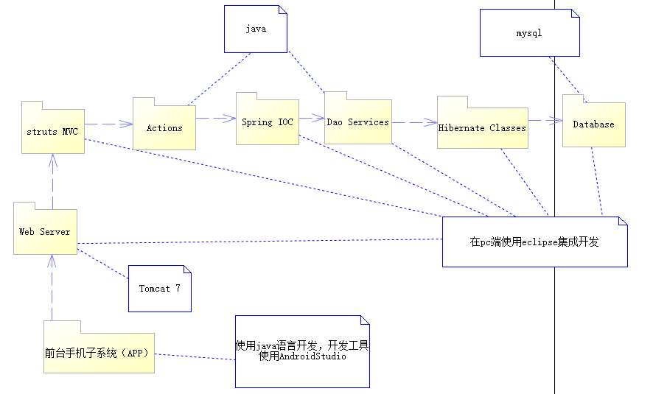
项目分为两个子系统，前端手机子系统和后端管理子系统。前端系统在安卓（ios）系统上作为app开发。后端管理系统在pc端使用SSH框架+mysql数据库开发。编程语言使用java。

- 项目风险分析和里程碑计划

风险：

1.安卓（ios）app开发环境的搭建，配置 严重

2.安卓app的开发 严重

3.前端app与web服务端的通信 严重

4.前端app与地图、分享等第三方功能的对接 严重

5.进度风险，无法及时完成所有进阶功能的开发 中等

先启阶段：

由于没有需求风险，该阶段迭代次数为0.

精化阶段：

初次迭代：~-6.28

此迭代对应风险1、3，考虑到没有组员有移动端开发的经验，应对安卓开发环境进行系统的了解与学习，搭建安卓开发环境和组员之间能通用的后端服务器开发环境。

此次迭代应完成并发布第一个版本并进行测试。该版本通过安卓端app与pc端服务器交互，实现用户注册的功能。

第二次迭代：6.29-7.5

对应风险4，进行面向对象的分析建模，完成架构设计和实现。与相机、GPS定位、百度地图等外部api对接。

此次迭代发布测试版本并进行测试。该版本在上一个版本的基础上增加拍照、查看地图的功能。

构建阶段：

第三次迭代：7.6-7.15

本次迭代优先解决基础需求和风险较大的需求，对应风险2。

开发移动端app的框架和基础功能；设计数据库结构，搭建后台服务器，实现服务器端的数据库访问、OR映射、服务；开发app基础功能在服务器端的实现，并实现移动端与服务器端的交互。

开发完成后，对本阶段的工作进行功能性测试、可靠性测试，并发布R1。

成果：Release 1

第四次迭代：7.16-7.23

在第三次迭代的基础上，开发剩余功能和部分进阶功能，然后进行测试，并发布R2。

成果：Release 2

产品化阶段：7.23-9.10

对R2的产品进行用户试用，收集用户反馈，对产品进行调整、优化。此阶段，可以根据是否还有剩余时间和精力，选择部分进阶功能进行开发，并进行整合、测试。完成验收答辩的准备工作。

成果：发布产品最终版

R1应实现的功能：
前端手机子系统的功能包括：
- 注册和登录
- 拍摄照片
- 在地图上标注上这些照片
- 在地图上动态展示行走轨迹和相关的照片
后端管理子系统是一个简单的Web子系统，它的功能包括：
- 用户管理

R2应实现的功能：
前端手机子系统的功能包括：
- 选择其中一些照片进行分享，可以是私享、好友分享和大众分享
- 分享照片到微信群中
- 其他用户可以对照片进行评论和交流
后端管理子系统的功能包括：
- 对照片和用户进行简单的统计分析
- 根据评论和浏览次数，选出最佳的分享

系统的进阶功能包括：
- 对照片进行美化和装饰
- 可撰写美文或小诗
- 不同时间上同一位置的照片对比

- 项目预期成果
项目验收时至少应交付以下成果：
- 《项目计划》
- 《迭代计划》（每个迭代开始前编写迭代计划）
- 《迭代评估报告》（每个迭代结束后编写迭代评估报告）
- 《SRS文档》和用例模型（.oom）
- 《软件架构文档》和分析设计模型（.oom）
- 《测试用例》和《测试报告》
- 《项目总结报告》
- 源代码和可执行代码
- 演示视频文件（包括安装、运行、功能等）
- 演示PPT

